АНАТОМИЯ ПОЗВОНОЧНИКА, СВЯЗОЧНОГО АППАРАТА И МЫШЕЧНОЙ СИСТЕМЫ
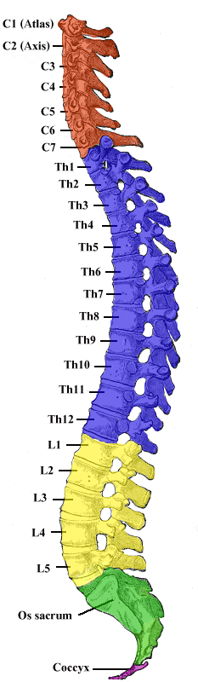
Позвоночник- основная часть осевого скелета человека. Состоит из 32 - 33 позвонков (7 шейных, 12 грудных, 5 поясничных, 5 крестцовых, соединенных в крестец, и 3 - 4 копчиковых), между которыми расположены 23 межпозвоночных диска. Различают 5 отделов позвоночника (рис.1.):
Рисунок 1. Отделы позвоночника
- Шейный отдел (7 позвонков, C1—C7);
- Грудной отдел (12 позвонков, Th1—Th12);
- Поясничный отдел (5 позвонков, L1—L5);
- Крестцовый отдел (5 позвонков, S1—S5);
- Копчиковый отдел (3–5 позвонков, Co1—Co5).
Связочно-мышечный аппарат, межпозвоночные диски, суставы соединяют позвонки между собой. Они позволяют удерживать его в вертикальном положении и обеспечивают необходимую свободу движения.
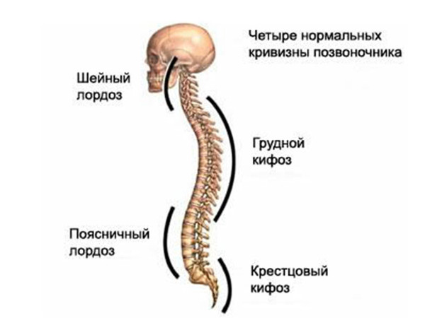
Физиологические изгибы тела(Рис.2) создают позвоночнику дополнительную упругость и помогают смягчать нагрузку на позвоночный столб.Есть 2 вида изгиба позвоночника: лордоз и кифоз. Лордоз — это те части позвоночника, которые выгнуты вентрально (вперед) — шейный и поясничный. Кифоз — это те части позвоночника, которые выгнуты дорсально (назад) — грудной и крестцовый. Изгибы позвоночника способствуют сохранению человеком равновесия. Во время быстрых, резких движений изгибы пружинят и смягчают толчки, испытываемые телом.
Рисунок 2. Физиологические изгибы
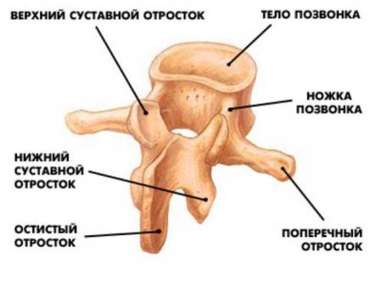
Позвоночный столб человека построен сегментарно. Каждый позвонок некоторые сходные черты(Рис.3 ) и состоит из общих для всех позвонков основных частей: тела, дуги, остистого отростка, парных поперечных и суставных отростков. Наиболее массивной частью позвонка является тело, расположенное спереди и имеющее губчатую структуру с тонким компактным покрытием. Сзади к телу позвонка присоединяется дуга. При наложении ряда позвонков друг на друга позвоночные отверстия образуют позвоночный канал, который является вместилищем спинного мозга, его оболочек и корешков.
Рисунок 3. Строение позвонка
От дуги позвонка отходят кзади по срединной плоскости остистый отросток, латерально- парные поперечные отростки, а кпереди от них парные верхние и нижние суставные отростки. На каждой дуге позвонка у места прикрепления ее к телу имеются более глубокая нижняя позвоночная вырезка и верхняя позвоночная вырезка. При наложении смежных позвонков друг на друга упомянутые вырезки образуют межпозвоночные отверстия, через которые проходят спинномозговые нервы.
Размеры тел позвонков увеличиваются в каудальном направлении (сверху-вниз), достигая максимума в поясничном отделе.
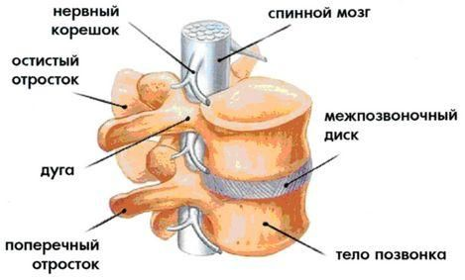
В норме тела позвонков имеют одинаковую высоту в переднем и заднем отделах.
Рисунок 4. Строение позвоночно- двигательного сегмента.
Анатомический комплекс, состоящий из межпозвоночного диска, двух соответствующих межпозвоночных суставов и связок, расположенных на данном уровне, представляет своеобразный сегмент движений позвоночника –.позвоночно-двигательный сегмент(Рис.4). Подвижность позвоночника в отдельном сегменте невелика, но движения многих сегментов, обеспечивают возможность значительной подвижности позвоночника в целом.

Межпозвоночные суставы
Межпозвоночные суставы образованы нижними суставными отростками вышележащего позвонка и верхними суставными отростками нижележащего(Рис.5).
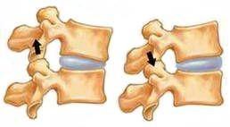
Дугоотростчатые суставы во всех отделах позвоночного столба имеют аналогичное строение. Однако форма и расположение их суставных поверхностей неодинакова. Так, в шейных и грудных позвонках они располагаются в косой проекции, близкой к фронтальной, а в поясничных – к сагиттальной. Причем если в шейных и грудных позвонках суставные поверхности плоские, то в поясничных они изогнуты и представляют собой как бы отрезки цилиндра.
Рисунок 5. Схематическое изоброжение межпозвоночного сустава.
Несмотря на то что суставные отростки и их суставные поверхности в различных отделах позвоночного столба имеют своеобразные особенности, однако на всех уровнях сочленяющиеся суставные поверхности равны одна другой, выстланы гиалиновыми хрящами и укреплены туго натянутой капсулой, прикрепляющейся непосредственно у края суставных поверхностей. Функционально все дугоотростчатые сочленения относятся к малоподвижным.

Межпозвоночный диск
Тела смежных позвонков от II шейного до I крестцового, соединены межпозвонковыми дисками. Межпозвонковый диск представляет собой хрящевую ткань и состоит из студенистого (пульпозного), фиброзного кольца и из двух гиалиновых пластинок (Рис.6).
Студенистое ядро – шаровидное образование с неровной поверхностью, состоит из желатинообразной массы с высоким содержанием воды – до 85-90% в ядре, диаметр его колеблется в пределах 1-2,5 см.
В межпозвонковом диске в шейном отделе студенистое ядро смещено несколько кпереди от центра, а в грудном и поясничном располагается на границе средней и задней трети межпозвонкового диска.
Характерным для студенистого ядра являются большая упругость, высокий тургор, который определяет высоту диска. Ядро сжато в диске под давлением в несколько атмосфер. Основная функция студенистого ядра – рессорная: действуя подобно буферу, оно ослабляет и равномерно распределяет по поверхностям тел позвонков влияние различных толчков и сотрясений.
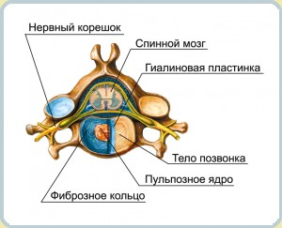
Студенистое ядро благодаря тургору оказывает постоянное давление на гиалиновые пластинки, раздвигая тела позвонков. Связочный аппарат позвоночника и фиброзное кольцо дисков противодействуют студенистому ядру, сближая смежные позвонки. Высота каждого диска и всего позвоночного столба в целом не является постоянной величиной. Она связана с динамическим равновесием противоположно направленных влияний студенистого ядра и связочного аппарата и зависит от уровня этого равновесия, соответствующего преимущественно состоянию студенистого ядра.
Ткань студенистого ядра способна высвобождать и связывать воду в зависимости от нагрузки, в связи с чем в разное время суток высота нормального межпозвоночного диска разная.
Рисунок 6. Строение межпозвоночного дика.
Фиброзное кольцо-состоит из соединительно-тканых волокон, расположенных вокруг студенистого ядра, образует передний, задний и боковые края межпозвонкового диска. К костному краевому канту оно прикрепляется посредством волокон Шарпея. Волокна фиброзного кольца прикрепляются также и к задней продольной связке позвоночника. Периферические волокна фиброзного кольца составляют прочный наружный отдел диска, а волокна, находящиеся ближе к центру диска, расположены более рыхло, переходя в капсулу студенистого ядра.
Передний отдел фиброзного кольца плотнее, массивнее заднего. Передняя часть фиброзного кольца в 1,5-2 раза больше задней. Основная функция фиброзного кольца – фиксирование смежных позвонков, удержание внутри диска студенистого ядра, обеспечение движения в разных плоскостях.
Краниальную и каудальную (верхнюю и нижнюю соответственно в положении стоя) поверхность межпозвонкового диска образуют гиалиновые хрящевые пластинки, вставленные в лимбус (утолщение) тела позвонка. Каждая из гиалиновых пластинок равна по величине и плотно прилежит к соответствующей замыкающей пластинке тела позвонка, она соединяет студенистое ядро диска с костной замыкающей пластинкой тела позвонка. Дегенеративные изменения межпозвонкового диска распространяются на тело позвонка через замыкающую пластинку.
Иннервация наружных отделов фиброзного кольца, задней продольной связки, надкостницы, суставов, сосудов и оболочек спинного мозга осуществляется синувертебральным нервом Люшка, состоящим из соматических и соматических волокон (схема. 1). Питание диска у взрослого человека происходит путем диффузии через гиалиновые пластинки.
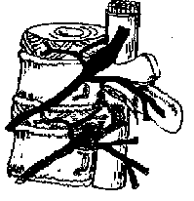
Задняя ветвь корешка
спинномозгового нерва
Корешок спинномозгового нерва
Синувертебральный нерв Люшка
Схема 1. Схема иннервации позвоночно-двигательного сегмента:

Связочный аппарат позвоночного столба
Позвоночный столб снабжен сложным связочным аппаратом, в состав которого входят: передняя продольная связка, задняя продольная связка, желтые связки, межпоперечные связки, межостистые связки, надостистая связка, выйная связка и другие (Рис.7).
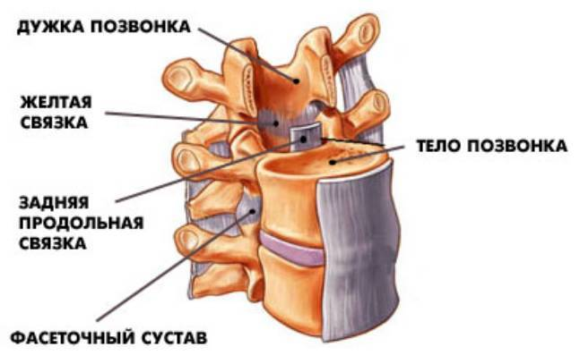
Передняя продольная связка покрывает переднюю и боковые поверхности тел позвонков. Она начинается от глоточного бугорка затылочной кости и доходит до 1-го крестцового позвонка. Передняя продольная связка состоит из коротких и длинных волокон и пучков, которые
Рисунок 7. связочный аппарат позвоночного столба.
прочно срастаются с телами позвонков и рыхло связаны с межпозвоночными дисками; над последними связка перекинута с одного тела позвонка на другое. Передняя продольная связка выполняет также функцию надкостницы тел позвонков.
Задняя продольная связка начинается от верхнего края большого отверстия затылочной кости, выстилает заднюю поверхность тел позвонков и доходит до нижнего отдела крестцового канала. Она толще, но уже передней продольной связки и богаче эластическими волокнами. Задняя продольная связка в отличие от передней прочно сращена с межпозвоночными дисками и рыхло – с телами позвонков. Поперечник ее неодинаков: на уровне дисков она широкая и полностью покрывает заднюю поверхность диска, а на уровне тел позвонков имеет вид узкой ленты. По сторонам от срединной линии задняя продольная связка переходит в тонкую мембрану, которая отделяет венозное сплетение тел позвонков от твердой мозговой оболочки и защищает спинной мозг от сдавления.
Желтые связки состоят из эластических волокон и соединяют дуги позвонков, особенно четко визуализируются при МРТ в поясничном отделе позвоночника толщиной около 3 мм.
Межпоперечная, межостистые, надостистая связки соединяют ответствующие отростки.
Высота межпозвоночных дисков постепенно нарастает от второго шейного позвонка до седьмого, затем наблюдается снижение высоты до Th_{IV} и достигает максимума на уровне диска L_{IV}-L_{V}. Наименьшей высотой отличаются самые верхние шейные и верхние грудные межпозвоночные диски. Высота всех межпозвоночных дисков, расположенных каудальнее тела Тh_{IV}-позвонка, равномерно нарастает. Пресакральный диск очень вариабелен как по высоте, так и по форме, отклонения в ту или иную сторону у взрослых составляют до 2 мм.
Высота переднего и заднего отделов диска в различных отделах позвоночника неодинакова и зависит от физиологических изгибов. Так, в шейном и поясничном отделах передняя часть межпозвоночных дисков выше задней, а в грудном отделе наблюдаются обратные соотношения: в средней позиции диск имеет форму клина, обращенного вершиной назад. При сгибании высота переднего отдела диска уменьшается и клиновидная форма исчезает, а при разгибании клиновидная форма более выражена. Смещений тел позвонков при функциональных пробах в норме у взрослых отсутствует.

Глубокие мышцы спины
Подзатылочные мышцы-при двустороннем сокращении наклоняют голову назад, а при одностороннем — назад и в сторону (нижняя косая мышца и частично задняя большая прямая мышца принимают участие во вращении головы). Мышцы располагаются между затылочной костью и I—II шейными позвонками. Выделяют малую заднюю прямую мышцу головы, идущую от заднего бугорка дуги атланта до нижней выйной линии, большую заднюю прямую мышцу головы, которая находится между нижней выйной линией и остистым отростком II шейного позвонка, верхнюю косую мышцу, идущую от поперечного отростка атланта к латеральному отделу нижней выйной линии, и нижнюю косую мышцу головы, находящуюся между поперечным отростком атланта и остистым отростком II шейного позвонка.
Поперечноостистая мышца- при двустороннем сокращении разгибает позвоночный столб, тем самым принимая участие в поддерживании тела в вертикальном положении, при одностороннем сокращении поворачивает позвоночный столб в противоположную сторону. Мышца идет вдоль позвоночного столба под выпрямителем туловища. Пучки мышц направлены от поперечных отростков нижерасположенных позвонков к поперечным отросткам вышерасположенных. Поверхностный слой мышцы представлен полуостистой мышцей, пучки которой перекидываются через четыре-шесть позвонков. В ней выделяют головной, шейный и грудной отделы. Мышца начинается от поперечных отростков шести нижних шейных и всех грудных позвонков. Местом крепления мышцы служат остистые отростки шести нижних шейных позвонков и выйная площадка затылочной кости. Средний слой составляют многораздельные мышцы, пучки которых перекидываются через два-четыре позвонка. Эти мышцы почти полностью прикрываются полуостистой мышцей. Точкой их начала являются поперечные отростки грудных и поясничных позвонков, суставные отростки четырех нижних шейных позвонков и задняя поверхность крестца, а местом прикрепления — остистые отростки всех шейных, кроме атланта, грудных и поясничных позвонков. Глубокий слой поперечноостистой мышцы составляют мышцывращатели. Их пучки преимущественно соединяют между собой смежные позвонки. Мышцы этой группы подразделяют на вращатели шеи, вращатели грудной клетки, вращатели поясницы. Точки начала всех мышц располагаются на всех позвонках, кроме атланта, а место крепления находится на остистых отростках вышерасположенных позвонков, а также на основаниях дуг прилежащих и соседних позвонков.
Мышца выпрямляющая позвоночник — самая длинная и мощная из всех мышц спины. От нее зависит осанка человека, она способствует удерживанию равновесия тела, принимает участие в повороте головы и в опускании ребер. При двустороннем сокращении вся мышца разгибает позвоночный столб, при одностороннем сокращении наклоняет его в свою сторону. Мышца идет по всей длине спины по бокам от остистых отростков и имеет сложную структуру. Точка начала мышцы располагается на дорсальной поверхности крестца, в области заднего отдела подвздошного гребня, остистых отростков нижних поясничных позвонков и на грудопоясничной фасции. Затем мышца делится на три больших отдела, каждый из которых, в свою очередь, делится на три части. Остистая мышца располагается по центру спины.

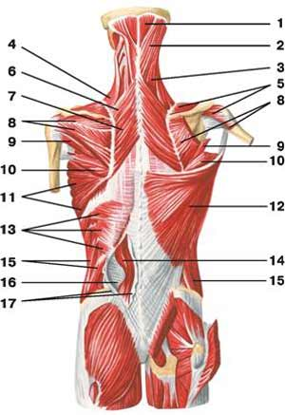
1 - головной отдел;
2 — ременная мышца головы;
3 — ременная мышца шеи;
4 — мышца, поднимающая лопатку;
5 — надостная мышца плеча;
6 — малая ромбовидная мышца;
7 — большая ромбовидная мышца;
8 — подостная мышца плеча;
9 — малая круглая мышца;
10 — большая круглая мышца;
11 — передняя зубчатая мышца;
12 — широчайшая мышца спины;
13 — нижняя задняя зубчатая мышца;
14 — мышца, выпрямляющая позвоночник;
15 — наружная косая мышца живота;
16 — грудопоясничная фасция: глубокий листок;
17 — грудопоясничная фасция: поверхностный листок

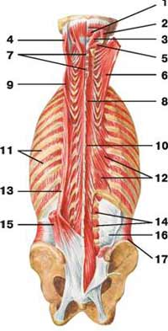
7 — межостистые мышцы;
8 — полуостистая мышца: шейный отдел;
9 — длиннейшая мышца шеи;
10 — полуостистая мышца: грудной отдел;
11 — наружные межреберные мышцы;
12 — мышцы, поднимающие ребра;
13 — длиннейшая мышца грудной клетки;
14 — латеральные межпоперечные мышцы поясницы;
15 — подвздошно-реберная мышца;
16 — грудопоясничная фасция: глубокий листок;
17 — поперечная мышца животаМышца,

Остистая мышца головы начинается на остистых отростках нижних шейных позвонков и верхних грудных позвонков, а прикрепляется к выйной площадке затылочной кости. Остистая мышца головы является частью полуостистой мышцы головы. Остистая мышца шеи точкой начала имеет остистые отростки двух нижних шейных позвонков и верхних грудных. Место ее крепления располагается на остистых отростках II—IV шейных позвонков. Точка начала остистой мышцы грудной клетки находится на остистых отростках двух-трех нижних грудных позвонков и двух-трех верхних поясничных, а место крепления — на остистых отростках II—VIII шейных позвонков.
Длиннейшая мышца располагается латеральнее остистой и идет от крестцовой кости к основанию черепа. Длиннейшая мышца головы начинается на трех-четырех поперечных шейных позвонках и поперечных отростках трех верхних грудных позвонков; место крепления находится на заднем крае сосцевидного отростка.
Длиннейшая мышца шеи имеет точку начала на поперечных отростках пяти верхних грудных позвонков, а место крепления — на задних бугорках поперечных отростков с VI по II шейный позвонок.
Длиннейшая мышца грудной клетки начинается на дорсальной поверхности крестца, поперечных отростках поясничных позвонков и шести-семи нижних грудных позвонков, а прикрепляется в углах десяти нижних ребер и к поперечным отросткам всех грудных позвонков.
Подвздошнореберная мышца располагается кнаружи от длиннейшей. Подвздошнореберная мышца шеи начинается в углах пяти-шести нижних ребер и прикрепляется к поперечным отросткам IV—VI шейных позвонков. Подвздошнореберная мышца грудной клетки точку начала имеет в углах пяти-шести нижних ребер, а место прикрепления — в углах пяти-семи верхних ребер.Подвздошнореберная мышца поясницы (m. iliocostalislumborum) начинается у подвздошного гребня и на грудопоясничной фасции, а прикрепляется к углам восьми-девяти нижних ребер.
Межостистые мышцы поддерживают тело в вертикальном положении, удерживая позвоночный столб, и принимают участие в выпрямлении позвоночника. Эта группа мышц представляет собой небольшие мышечные пучки, располагающиеся между остистыми отростками смежных позвонков, и подразделяется на межостистые мышцы шеи, межостистые мышцы грудной клетки и межостистые мышцы поясницы.
Межпоперечные мышцы при двустороннем сокращении удерживают позвоночный столб в вертикальном положении, а при одностороннем наклоняют позвоночник в сторону. Эти мышцы находятся между поперечными отростками двух соседних позвонков. По месту их локализации выделяют передние межпоперечные мышцы шеи, задние межпоперечные мышцы шеи , медиальные межпоперечные мышцы поясницы, латеральные межпоперечные мышцы поясницыи мышцы грудной клетки.

